Моисеенков Илья Алексеевич
Москва, Россия – +79060413943, +79153019005 – smoisey@mail.ru, amoisey@mail.ru
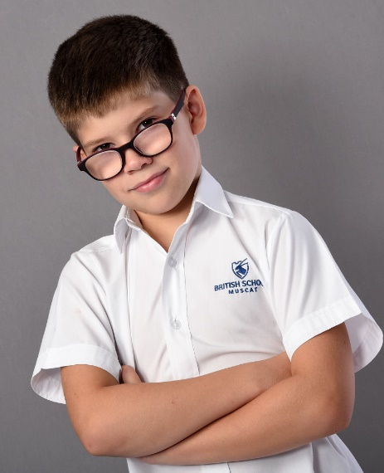
Меня зовут Илья Моисеенков. Я родился 11 апреля 2008 года в г. Гаага, Нидерланды, где мои родители жили и работали в тот момент. Летом 2008 года мы вернулись в Москву и проживали там до сентября 2011 года.
В связи с длительной коммандировкой моего отца в сентябре 2011 года мы переехали в Султанат Оман. Сразу же, в возрасте 3,5 лет, я начал посещать подготовительное отделение при английской школе. В сентябре 2012 года в возрасте 4.5 года я поступил в 1 класс Британской Школы в Маскате (British School Muscat), где учусь в 7 классе по настоящее время. 7 класс британской школы соответсвует 5 классу российской.
По всем предметам у меня отличные или очень хорошие оценки. Наиболее значимыми моими достижениями я считаю участие участие в международных математических олимпиадах-квестах в г.г. Стокгольм (2018) и Стамбул (2019). Также я успешно участвовал в математических онлайн олимпиадах среди британских школ.
Английский в настоящий момент является моим первым языком в учебе и общении, французский язык у меня на хорошем уровне (5-й год изучения в школе плюс дополнительные курсы во Французском центре), немецкий начал учить в этом году, и он мне тоже очень нравится. Языки даются мне довольно легко. Русским языком я занимаюсь с 5 лет и владею в полной мере. Прошел программу русского языка и литературы по 5 класс российской школы включительно (по учебникам Климановой, Ладыженской и Разумовской).
Я люблю точные науки и мечтаю стать инженером, заниматься программированием или прикладной математикой. Мой любимый предмет - математика.
В свободное время я играю на фортепиано и в мае этого года планирую сдать 7 уровень по системе TRINITY. Играю на флейте на школьных уроках музыки. Пел в школьном хоре. Также занимаюсь Брейк Дансом и шахматами.
Летом 2020 года наша семья переезжает обратно в Москву, и я хотел бы продолжить образование на достойном уровне в хорошей школе и дружелюбной атмосфере.
Мое резюме с достижениями прилагается на следующей странице
Буду признателен, если мне удастся продолжить обучение в вашей школе

С уважением
Илья Моисеенков

Моисеенков Илья Алексеевич | Регистрация: г Москва, ул. Молодогвардейская 15 кв. 237. Телефон: +79060413943  smoisey@mail.ru
Ученик
 | Из характеристики классного руководителя:
- Дружелюбный и не конфликтный
- Популярен в классе. Хорошие отношения со всеми одноклассниками
- Сфокусирован на работе. Старается достичь лучших результатов. Устремлен к постоянному улучшению
- Командный игрок. Предлагает свои идеи и в то же время поддерживает и развивает хорошие идеи сверстников
- Критический склад ума
- Креативен. Способен на нестандартные решения
- Вежлив в общении
- Ответственен
- Обладает умением убеждать
- Любит математику

Владение языками
- Английский язык абсолютно свободный - первый язык общения
- Русский язык свободный –язык общения в семье и с русскоязычными друзьями
- Французский язык – разговорный
- Немецкий язык на начальном уровне

Сертификаты и награды
- Золотой сертификат. Junior Math Challenge (онлайн олимпиада в Британских школах для детей до 12 лет) - 2019
- 3 место в командном зачёте на ECIS Math Quest (международная олимпиада для детей до 12 лет) – капитан команды. Стамбул, Турция - 2019
- Серебряный сертификат. Junior Math Challenge (онлайн олимпиада в Британских школах для детей до 12 лет) - 2018
- 13 место в командном зачете. ECIS Math Quest (международная олимпиада для детей до 12 лет). Стокгольм, Швеция - 2018
- Почетная грамота от посольства России в Омане за активное участие в мероприятиях русскоязычного сообщества - 2016
- 1 место в соревнованиях по регби среди школьных команд региона – 2016

Хобби и интересы
- Путешествия / Кемпинг / Туризм
- Решение интересных задач по математике
- Шахматы
- Паяние электрических схем и сборка различных приборов
- Программирование роботов
- Настольный теннис

Обучение: Британская школа в Маскате.
Ученик 2012-2020
В июне 2020 года закончиваю 7 класс по британской системе, что является эквивалентом 5 классу российской системы

- Математика – Отлично (5* - исключительно)
- Компьютеры и информационные технологии – Отлично “+” (5+)
- Естествеенные науки (Физика, Химия, Биология) - Отлично (5)
- Дизайн и технологии – Отлично “-“ (5-)
- Искусство и дизайн – Хорошо “+” (4+)
- Английский язык и литература – Хорошо (4)
- Французский язык – Отлично (5)
- Немецкий язык – (5+)
- История – Отлично (5-)
- География– Хорошо (4)
- Драма – Отлично (5)
- Музыка – Отлично (5)
- Физическая культура – Хорошо “+” (4+)

Достижения:
2020 год
- Выбран в совет школы (Students Council) – второй год подряд
- Лучший ученик по математике из всех параллельных классов по результатам всех тестов и проверочных контрольных c результатом близким к 100%. Средний результат среди сверстников меньше 50%
2019 год
- ECIS Math Quest (международная олимпиада для детей до 12 лет) – капитан команды. 3 место в командном зачете - Стамбул, Турция
- Золотой сертификат. Junior Math Challenge (онлайн олимпиада в Британских школах для детей до 12 лет)
- Лучший ученик по французскому языку из всех параллельных классов по результатам тестов и проверочных контрольных c результатом близким к 100%
- 5 уровень фортепиано по системе TRINITY успешно сдал экзамен на высшую оценку
2018 год
- ECIS Math Quest (международная олимпиада для детей до 12 лет) – 13 место в командном зачете (один из самых младших участников) – Стокгольм, Швеция
- Серебряный сертификат. Junior Math Challenge (онлайн олимпиада в Британских школах для детей до 12 лет)

Дополнительные навыки
- Грейд 5 на фортепиано по системе TRINITY. В 2020 году планирую сдать на грейд 7
- Играю на флейте на школьных уроках музыки
- Пою в школьном хоре с выступлениями на школьном концерте и различных мероприятиях в городе Маскате
- Занимаюсь современными танцами – Брейк Данс

